运动向量标定工具使用手册

功能简介

该软件的作用
运动向量的定义
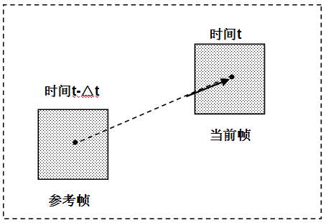
本软件用于对YUV视频的运动向量进行手工标定。在视频编解码领域的研究中，运动估计模块所得到的运动向量是以局部编码效率最高为目标的，因此运动向量在一些情况下并不能准确反映图像中对象的运动趋势，甚至会出现完全错误的运动向量。真实运动向量所蕴涵的物理意义和特性使其不仅具有理论研究意义也有很明显的实用价值。使用本工具分别对静态和动态为主的两种数据进行人工标定获取训练集，为快速搜索算法的设计提供训练素材
本软件的主要特点：1. 用户界面简洁。 2. 操作简单 3. 智能辅助标定。由于标定的工作量很大，所以本软件的三大特点能很好地提高标定的效率。

基本使用过程
将YUV文件载入程序后，软件能自动标出可疑块，选定要标定的当前块之后，软件能在当前块周围找出9个参考块供标定者参考，标出正确的运动向量后，将信息保存至.mv的文件。
注意：应将yuv文件和对应的运动向量.mv文件放在同一个文件目录下。

参数显示窗口
菜单栏

参考帧窗口
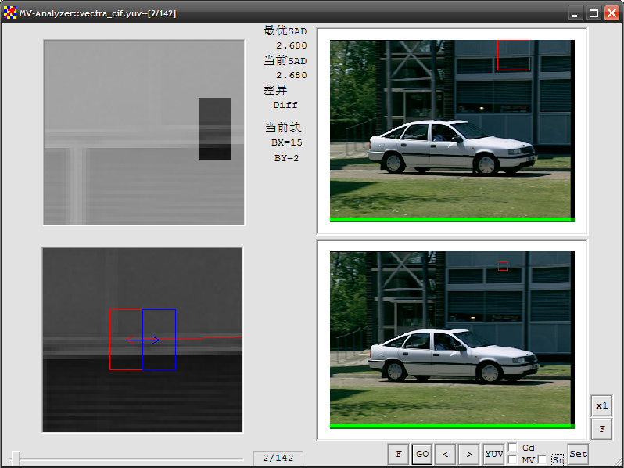
当前帧窗口
标定窗口
焦点块窗口
滚动条窗口
按钮窗口

如何选定和打开一个文件

拖拽方式
双击打开程序，将要标定的YUV文件拖拽到程序窗口里。

双击方式（待实现）

打开方式（待实现）
点击按钮窗口的键，弹出文件选择窗口
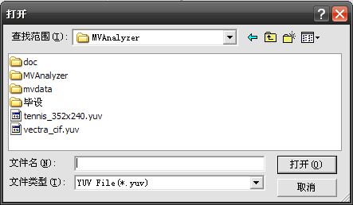
选择需要打开的yuv文件打开

运动向量文件的处理（待实现）

如何设定YUV文件尺寸等参数

设定长宽
点击按钮窗口键，弹出以下选项：
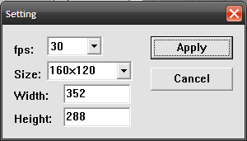

按照YUV文件的尺寸在Size处的下拉菜单中选择相应的尺寸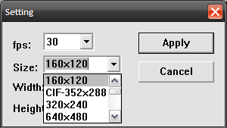
或者通过在宽和长处手动输入宽和高来设定长宽
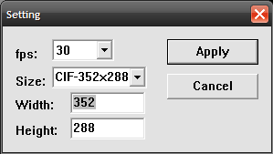

点击Apply确认

设定连续播放的帧率
点击按钮窗口键，弹出以下选项：
在fps处的下拉菜单中选择需要的连续播放帧率
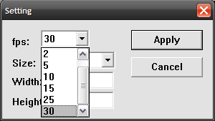
点击Apply确认

选择帧图像

选择下一帧图像
点击按钮窗口选择下一帧图像
点击按钮窗口选择上一帧图像

随机选择一帧图像（待实现）
拖动滚动条窗口的滚动条随机选择一帧图像

YUV文件的显示方式

正常模式
打开YUV文件后，当前帧窗口里默认显示为彩色显示的正常模式
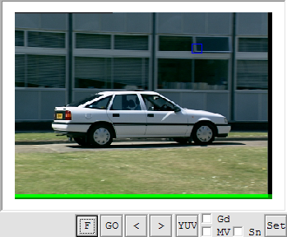
参考帧窗口里显示为彩色显示的正常模式
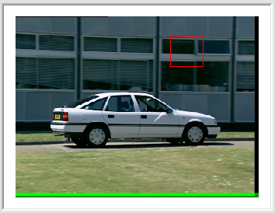

灰度模式
点击按钮，当前帧窗口图像将切换到灰度模式，按钮变为
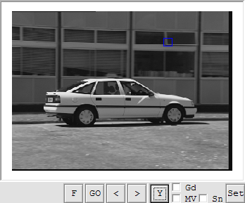
参考帧窗口里显示为灰度模式
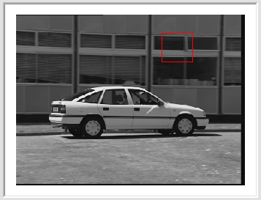

浅色模式
点击按钮，当前帧窗口图像将切换到浅色模式，按钮变为，LG=Light Gray
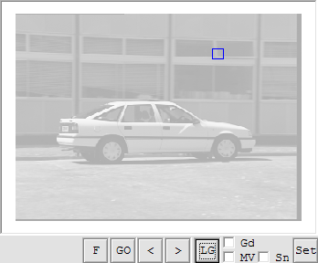
参考帧窗口里不变化，仍显示为灰度模式

空白模式
点击按钮，当前帧窗口图像将切换到空白模式，按钮变为，ND=Non Display
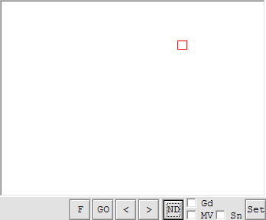
参考帧窗口里显示为彩色显示的正常模式
再点击键，窗口显示又循环到正常模式，按钮变为
注意：第一帧时，参考窗口没有图像显示。

图像的缩放与拖动
通过滚动鼠标的滚轮可以实现图像的缩放
当前帧窗口图像正常显示：
缩放后：
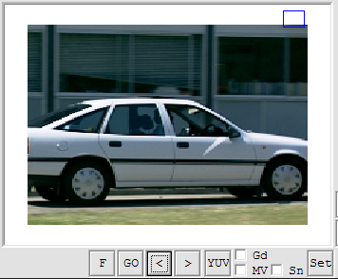
参考帧窗口图像随着当前帧窗口的图像一起缩放。
最大可以放大到原图像的两倍
点击缩放后的图像按住可拖动图像。

附加信息的显示方式

显示网格
勾选按钮窗口显示网格，网格为16X16
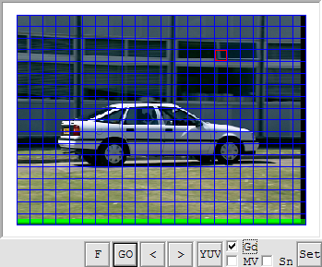

显示运动向量
勾选按钮窗口显示运动向量
运动向量定义如下：终点为红色，起点到终点为蓝色
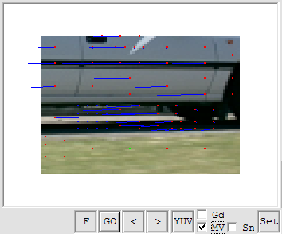
16X16的块里可能分出更小的块，如图所示，当前正在考察的运动向量会闪烁。
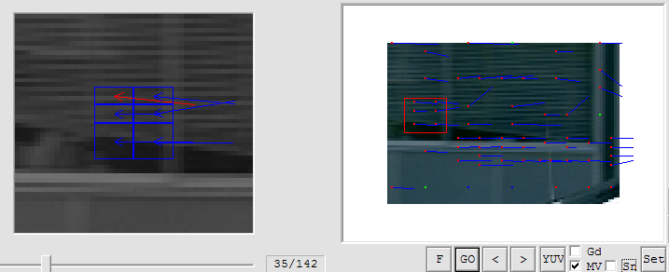
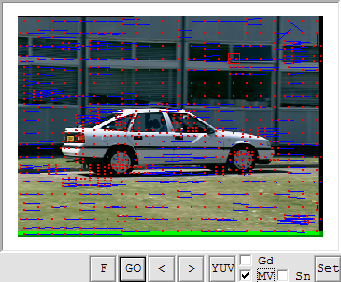

运动向量的缩放
点击按钮窗口的键可以将运动向量进行比例缩放到2倍比例，按钮变为，点击键可以将运动向量进行比例缩放到原图像1/2，按钮变为；点击键，图像恢复正常比例，按钮变为，依次循环。

显示可疑块
勾选按钮窗口显示可疑块，可疑块由软件的智能算法标出，可以辅助使用者找出可能存在错误的运动向量
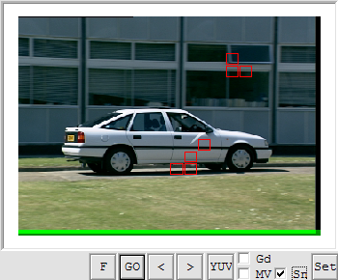

将当前窗口放大到整个窗口

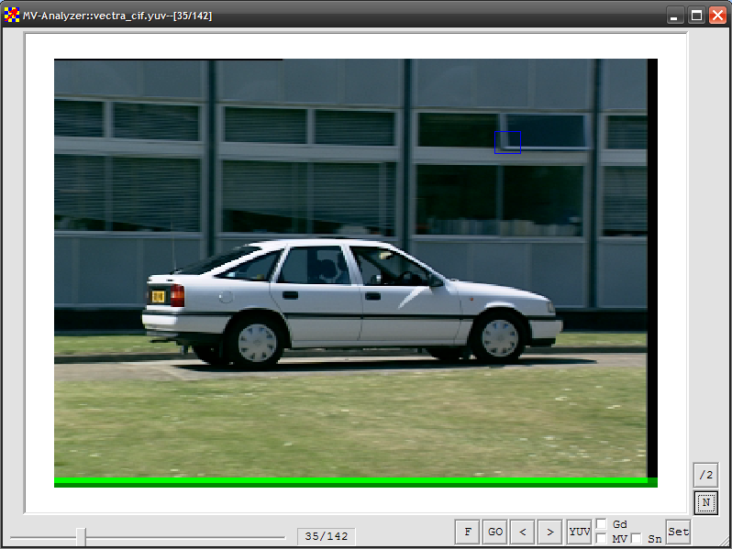
F”按钮可以将右下的播放窗口扩大为整个窗口，这样可以更好的观察图像的细节，再按一次该按钮即可恢复正常显示状态。

选择一个运动向量可疑的块

可疑块的自动标识（待实现）

顺序选择方式
通过Page Up和Page Down键顺序向上或者向下选择可疑块，被选择的块呈现红蓝闪烁。

随机选择方式
通过鼠标双击随机选择可疑块

选择待修改的运动向量
通过按Q键顺序选择待修改的运动向量，被选中的运动向量呈现红蓝闪烁。
3
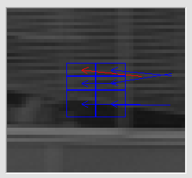
1
2
4
5
6
通过按A键顺序选择系统分析的可能正确的运动向量，或者通过上下左右键进行选择。
系统通过在选择的16X16宏块周围的48X48的区域的9个宏块内寻找每个宏块内当前SAD和最优SAD差异最小的，然后排序供使用者选择。

通过按Z键选择保存修改的运动向量，弹出对话窗口
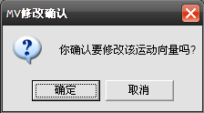
选择确定，被修改后的运动向量变为亮黄色

标定真实的运动向量

一般情况

大运动向量的情况

智能选择可能的真实运动向量（待实现）

